****

**(PROYECTO STRANGER THINGS)**

Angela Gomez Parra (Autor)

Politécnico Internacional

e-mail [angela.gomez.parra@pi.edu](mailto:angela.gomez.parra@pi.edu)

**LICENCIAMIENTO CREATIVE COMMONS**

Las licencias Creative Commons funcionan como alternativa al riego de la propiedad intectual,si bien siempre respetando las leyes nacionales respecto a los derechos de autor, podemos decir que se trata de un estándar común para todo tipo de obras multimedia, con el que sus creadores pueden decidir, de forma general, cómo se pueden usar sus obras en internet e incluso fuera de la red, siempre que quienes la usan respeten los términos de la licencia escogida.

CC BY

Resumen

El objetivo principal de este trabajo es implementar la metodología SCRUM con la serie Stranger Things una serie estadounidense de suspenso y ciencia ficción se pretenden realizar la descripción general de Metodologías Agiles teniendo en cuenta también los valore y principios de Scrum realizando mejoras y contribuciones a una una aplicación de fans de la empresa INNOVA COLOMBIA.

introducción

 Actualmente podemos observar la gran problemática y complejas situaciones a las que nos enfrentamos en nuestras vidas cotidianas ya sean sociales,empresariales,politicas,economicas donde debemos probar herramientas para resolver dicha problemática en este caso abarcaremos algunas herramientas para nuestro proyecto en el cual se basa este documento, consiste en la utilización de la metodología Scrum en el desarrollo de la aplicación y las metodologías agiles que apuestan de forma clara por la mejora continua. En el camino hacia la agilidad se necesita eliminar los impedimentos que nos vamos encontrando en el camino basándonos en la serie Stranger Things. Con lo anterior tendremos en cuenta la prestadora de servicios y soluciones tecnológicas Innova Colombia donde tendrá como misión desarrollar una aplicación para sus usuarios donde tengan acceso a la información importante sobre la serie por ejemplo fecha de lanzamiento de un nuevo capitulo de la serie, ver información sobre sus actores preferidos,edad,hobbies,secretos.

Realizaremos un CRUD en java donde haremos una conexión con base de datos en SQL server, en los requerimientos funcionales y no funcionales del sistemas se describirán los servicios que se deben suministrar y las restricciones de sus operación e implementación.

Entre las interacciones, se requiere que el proyecto tenga las siguientes funcionalidades

FUNCIONALIDAD DEL SISTEMA

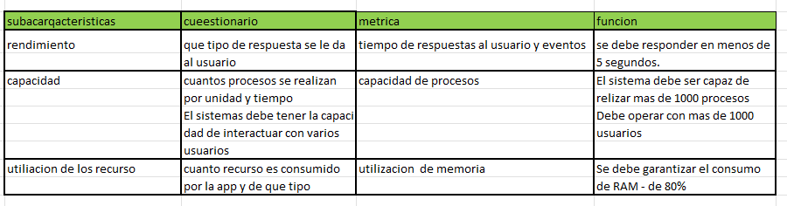

REQUERIMIENTOS FUNCIONALES

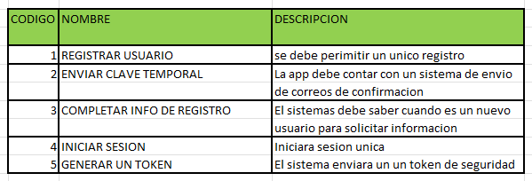

Le damos solución a las necesidades del cliente bajo la metodología de SCRUM,donde se realiza un paso a paso en el desarrollo del proyecto,se propone trabajar con una arquitectura del proyecto bajo un modelos de tres capas MVC

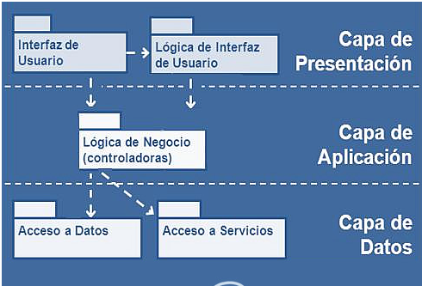

Palabras clave: Scrum,desarrollo,metodología ágil,principios,valores.

ABSTRACT

Currently we can observe the great problem and complex situations that we face in our daily lives whether social, business, political, economic where we must try tools to solve this problem in this case we will cover some tools for our project on which this document is based, consists of the use of the Scrum methodology in the development of the application and agile methodologies that are clearly committed to the continuous improvement. On the road to agility, it is necessary to eliminate the impediments that we find along the way based on the Stranger Things series.

We will carry out a CRUD in java where we will make a connection with a database in SQL server, in the functional and non-functional requirements of the systems the services that must be provided and the restrictions of their operation and implementation will be described.

QUE SON METODOLOGIAS AGILES?

Según el libro SCRUM MASTER son una estrategia integral que impulsa a las organizaciones a gestionar los proyectos con rapidez y flexibilidad, ayuda al desarrollo de proyectos para adecuarse a las necesidades del cliente y siempre se enfoca en mejorar los resultados.

Una metodología ágil en una organización presenta problemas comunes que principalmente son la falta de conocimiento en las metodologías agiles. En la actualidad cada vez mas organizaciones implementan estas herramientas por lo que aumentan los casos de estudio que se realizan acerca de estas implementaciones se pueden dividir en cuatro grupos introducción y adopción, factores humanos y sociales.

PORQUE NO UTILIZAR LA METOLOGIAS TRADICIONALES

Porque cuando todo el proyecto esta planificado de antemano no tiene posibilidad de cambiar los requisitos o necesidades esto conlleva a que gerentes de proyectos tradicionales enfrenten problemas de presupuesto y plazos

QUE ES SCRUM?

Scrum es un marco de trabajo liviano que ayuda a las personas, equipos y organizaciones a generar valor a través de soluciones adaptativas para problemas complejos.    En pocas palabras, Scrum requiere un Scrum Master para fomentar un entorno donde:

1. Un Product Owner ordena el trabajo de un problema complejo en un Product Backlog.

2. El Scrum Team convierte una selección del trabajo en un Increment de valor durante un Sprint.

3. El Scrum Team y sus interesados inspeccionan los resultados y se adaptan para el próximo Sprint.

4. Repita    Scrum es simple. Pruébelo como está y determine si su filosofía, teoría y estructura ayudan a lograr objetivos y crear valor. El marco de trabajo Scrum es incompleto de manera intencional, solo define las partes necesarias para implementar la teoría de Scrum. Scrum se basa en la inteligencia colectiva de las personas que lo utilizan. En lugar de proporcionar a las personas instrucciones detalladas, las reglas de Scrum guían sus relaciones e interacciones.

**ROLES DE SCRUM**

Los roles centrales son aquellos que su participación es indispensable para la realización del proyecto,están comprometidos con el proyecto y son responsables del éxito de cada sprint y del proyecto general.

* Propietario de producto
* Desarrolladores
* Scrum Master

### Product owner

Es responsable de maximizar el valor del producto resultante del trabajo del Scrum Team. La forma en que esto se hace puede variar ampliamente entre organizaciones, Scrum Teams e individuos.    El Product Owner también es responsable de la gestión efectiva del Product Backlog, lo que incluye:

● Desarrollar y comunicar explícitamente el Objetivo del Producto;

● Crear y comunicar claramente los elementos del Product Backlog;

● Ordenar los elementos del Product Backlog;

● Asegurarse de que el Product Backlog sea transparente, visible y se entienda.    El Product Owner puede realizar el trabajo anterior o puede delegar la responsabilidad en otros. Independientemente de ello, el Product Owner sigue siendo el responsable de que el trabajo se realice.    Para que los Product Owners tengan éxito, toda la organización debe respetar sus decisiones. Estas decisiones son visibles en el contenido y el orden del Product Backlog, y a través del Increment inspeccionable en la Sprint Review.    El Product Owner es una persona, no un comité. El Product Owner puede representar las necesidades de muchos interesados en el Product Backlog. Aquellos que quieran cambiar el Product Backlog pueden hacerlo intentando convencer al Product Owner

### Scrum master

El Scrum Master es responsable de establecer Scrum como se define en la Guía de Scrum. Lo hace ayudando a todos a comprender la teoría y la práctica de Scrum, tanto dentro del Scrum Team como de la organización.    El Scrum Master es responsable de lograr la efectividad del Scrum Team. Lo hace apoyando al Scrum Team en la mejora de sus prácticas, dentro del marco de trabajo de Scrum

El Scrum Master sirve al Scrum Team de varias maneras, que incluyen:

  ● Guiar a los miembros del equipo en ser autogestionados y multifuncionales;

● Ayudar al Scrum Team a enfocarse en crear Increments de alto valor que cumplan con la Definición de Terminado; 7

● Procurar la eliminación de impedimentos para el progreso del Scrum Team; y,

● Asegurarse de que todos los eventos de Scrum se lleven a cabo y sean positivos, productivos y se mantengan dentro de los límites de tiempo recomendados en esta Guía. El Scrum Master sirve al Product Owner de varias maneras, que incluyen:

● Ayudar a encontrar técnicas para una definición efectiva de Objetivos del Producto y la gestión del Product Backlog;

● Ayudar al Scrum Team a comprender la necesidad de tener elementos del Product Backlog claros y concisos;

● Ayudar a establecer una planificación empírica de productos para un entorno complejo; y,

● Facilitar la colaboración de los interesados según se solicite o necesite. El Scrum Master sirve a la organización de varias maneras, que incluyen:

● Liderar, capacitar y guiar a la organización en su adopción de Scrum;

● Planificar y asesorar implementaciones de Scrum dentro de la organización;

● Ayudar a los empleados y los interesados a comprender y aplicar un enfoque empírico para el trabajo complejo; y,

● Eliminar las barreras entre los interesados y los Scrum Teams

**Equipo scrum**

El equipo de desarrollo suele estar formado por entre 3 a 9 profesionales que se encargan de desarrollar el producto, autoorganizándose y autogestionándose para conseguir entregar un incremento de software al final del ciclo de desarrollo.

El equipo de desarrollo se encargará de crear un incremento terminado a partir de los elementos del Product Backlog seleccionados (Sprint Backlog) durante el Sprint Planning.

Es importante que en la metodología Scrum todos los miembros del equipo de desarrollo conozcan su rol, siendo solo uno común para todos, independientemente del número de miembros que tenga el equipo y cuales sean sus roles internos. Cómo el equipo de desarrollo decida gestionarse internamente es su propia responsabilidad y tendrá que rendir cuentas por ello como uno solo; hay que evitar intervenir en sus dinámicas.

**ROLES NO CENTRALES**

* Clientes
* Usuarios
* Patrocinador
* Vendedores
* Scrum Guidance Body.

**QUE NECESITAMOS PARA IMPLEMENTAR SCRUM**

1. Definir que se quiere conseguir
2. Organizar un equipo
3. Organizar por prioridades
4. Planificar el primer Sprint
5. Desarrollar y ejecutar
6. Revisar los primeros resultados
7. Hacer una retrospectiva del proyecto
8. Empieza inmediatamente el siguiente ciclo de Sprint.

Con lo anterior tendremos en cuenta la prestadora de servicios y soluciones tecnológicas Innova Colombia donde tendrá como misión desarrollar una aplicación para sus usuarios donde tengan acceso a la información importante sobre la serie por ejemplo fecha de lanzamiento de un nuevo capitulo de la serie, ver información sobre sus actores preferidos,edad,hobbies,secretos.

Poder tener la posibilidad de registrarse para ver contenido.

Realizaremos un CRUD en java donde haremos una conexión con base de datos en SQL server, en los requerimientos funcionales y no funcionales del sistemas se describirán los servicios que se deben suministrar y las restricciones de sus operación e implementación

**INFOGRAFIA**

**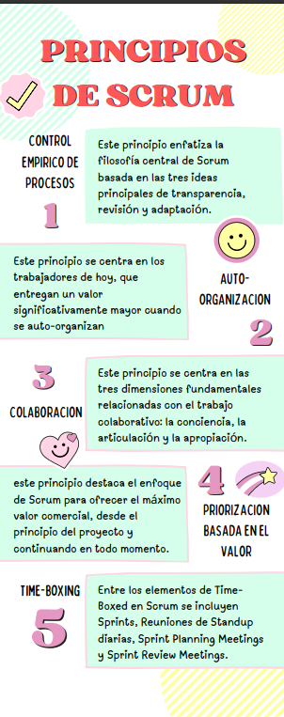**

****

**IMPLEMENTACION DEL PROYECTO STRANGER THINGS**

De acuerdo a lo anterior se implementaran una serie de tareas al grupo de trabajo donde por medio de Sprint se verificaran los avances poniendo un limite de tiempo, para satisfacer al cliente con los requerimientos exigidos.

Para lo anterior debemos tener claro lo siguiente:

**Que es una historia de usuario?**

Es una explicación general e informal de una función de software escrita desde la perspectiva del usuario final. Su propósito es articular como proporcionara una función de software valor al cliente.

Una de las prácticas más comunes y recomendadas a la hora de crear las historias de usuario es que se toma en cuenta el rol, la función y el resultado esperado de cada funcionalidad que se está desarrollando.

Una de las prácticas más comunes y recomendadas a la hora de crear las historias de usuario es que se toma en cuenta el rol, la función y el resultado esperado de cada funcionalidad que se está desarrollando.

Por lo general, se define hasta 4 acuerdos de aceptación por historia y entre estos acuerdos se incluye el comportamiento que se espera de cada evento.

Como en Scrum se trata de maximizar el valor del resultado aportado al cliente, a la hora de definir la historia es importante definir de manera concisa qué beneficio aporta al desarrollo en su conjunto y al cliente en particular.

Los roles de las historias pueden ser muchos, pero siempre están basados en el usuario final del producto.

**.Porque es importante definir una historia de usuario?**

* Porque la atención se centra en el usuario.
* Las historias permiten la colaboración.
* La historias impulsan soluciones creativas.
* Las historias motivan.

**Cuales son las características de una historia de usuario.**

Una historia de usuario describe funcionalidad deseada desde la perspectiva del cliente. Los componentes básicos de una historia de usuario se pueden resumir en tres elementos

En Features o características se incluyen todas aquellas actividades que suman al diseño o funcionalidad del producto desarrollado.

Podríamos decir que estas son actividades tangibles que le dan valor al producto.

Por ejemplo, cada una de las etapas del proceso de compra en una aplicación, es una característica de ese producto.

El desarrollo de la interfase de un videojuego es otra característica o feature.

Por lo general, estas son las actividades que se ponen a prueba al finalizar cada [Sprint](https://robertotouza.com/agile/sprint-scrum/) para ser aprobadas por el [Product Owner](https://robertotouza.com/agile/product-owner/" \t "_blank).

**de acuerdo a la información anterior presentada tablas de usuario backlog**

**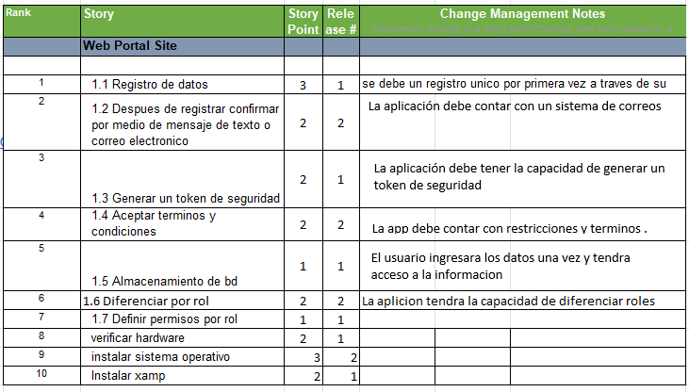**

**RELEASE PLAN**

**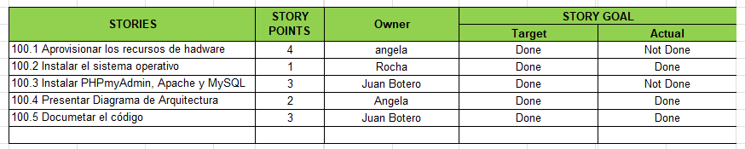**

**BIBLIOGRAFIA**

[1] PALACIO, M. A. R. T. A. (2022). SCRUM MASTER TEMARIO TONCAL 1. VERSION 3.0.

[2]Urteaga Pecharromán, A. (2015, septiembre). Aplicación de la metodología de desarrollo ágil Scrum para el desarrollo de un sistema de gestión de empresas. e-archivo.uc3m. <https://e-archivo.uc3m.es/bitstream/handle/10016/23>

750/TFG\_Aitor\_Urteaga\_Pecharroman.pdf?sequence=1&isAllowed=y

Google.com. 2022. *cosas más extrañas - Búsqueda de Google* . [online] Available at: <https://www.google.com/search?q=stranger+things&rlz=1C1UEAD\_esCO991CO991&sxsrf=ALiCzsZcABhY5f\_RAmVNRB5dN76L3wmWQA:1663718589853&source=lnms&tbm=isch&sa=X&ved=2ahUKEwjkr7fcyqT6AhX0RzABHVgTA8wQ\_AUoAXoECAIQAw&biw=1366&bih=560&dpr=1#imgrc=P4\_tywUecsKkmM> [ Consultado el 20 de septiembre de 2022].

Peralta, J., 2017. *¿Qué es un Modelo de innovación?*. [en línea] Medio. Disponible en: <https://japeraltag.medium.com/qu%C3%A9-es-un-modelo-de-innovaci%C3%B3n-innovation-framework-dce2c12099c#:~:text=Un%20Modelo%20de %20innovaci%C3%B3n%20busca,un%20proceso%20de%20desarrollo%20tecnol%C3%B3gico.> [Consultado el 5 de septiembre de 2022].

Cohn, M., 2022. *Software Mountain Goat* . [en línea] Software de cabra montés. Disponible en: <https://www.mountaingoatsoftware.com/> [Consultado el 10 de septiembre de 2022].